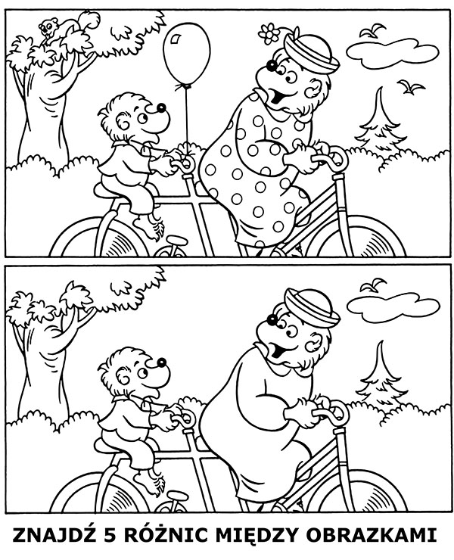
- Znajdź różnice – doskonalenie umiejętności analizy i syntezy wzrokowej

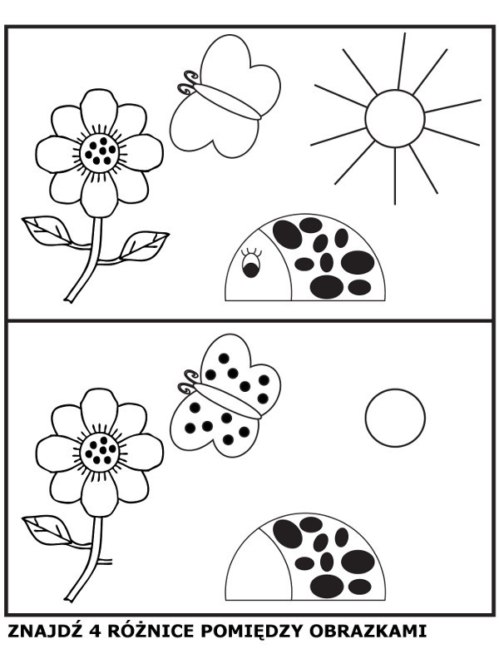

- „Kwiatek rośnie” – siad skrzyżny, tułów pochylony do przodu, dłonie na podłodze. Na hasło „kwiatek rośnie” dzieci powoli prostują tułów i wyciągają ręce w górę jak najwyżej. Na hasło „kwiatek więdnie” dzieci powoli wracają do pozycji wyjściowej.

- Ćwiczenia grafomotoryczne. Ćwiczenia rozmachowe – pomogą dziecku rozładować zbyt duże napięcie mięśni ramienia i przedramienia.
- Kreślenie dużych, płynnych, swobodnych ruchów w kształcie fal, kół, ósemek itp. - w powietrzu, pędzlem czy węglem na dużych arkuszach, palcem lub patykiem na tacach z sypkim materiałem (np. piaskiem), kredkami na kartkach.
- Pogrubianie konturów (obwodzenie po śladzie) przy użyciu pędzla, kredki, patyka.
- Zamalowywanie dużych płaszczyzn (kartony, arkusze szarego papieru, gazety) i obrazków konturowych farbami, kredą lub węglem. Ruchy mogą być pionowe albo poziome, ale zawsze z zachowaniem kierunku od lewej do prawej i z góry do dołu.

Zapraszam Was również do ćwiczeń z wierszykami. Mam nadzieję, że spodobają się Wam. Poproście rodziców włączyli Wam te wierszyki. Podaję link pod, którym znajdziecie Państwo proponowaną na dziś formę ćwiczeń
https://www.youtube.com/watch?v=lNpmbNxFODA
https://www.youtube.com/watch?v=HsX_5pYgM6c

Zachęcam Państwa do odwiedzenia kanału w serwisie YouTube Rusz Językiem.
Życzę powodzenia.

